giáo trình javascript nâng cao

### [Javascript nâng cao - freetuts](http://freetuts.net/hoc-javascript/javascript-nang-cao)

freetuts.net › Javascript

9 thg 3, 2016 - Series học **javascript nâng cao** miễn phí duy nhất tại freetuts.net, đây là ... giúp lập**trình** viên đa dạng hóa các mã code để đạt hiệu xuất cao.

### [Ebook tự học Javascript hay, từ cơ bản tới nâng cao http://www ...](https://plus.google.com/+Share99Net-plus/posts/Jt9Dig1QxBe)

https://plus.google.com/+Share99Net-plus/posts/Jt9Dig1QxBe

22 thg 10, 2014 - Ebook tự học **Javascript** hay, từ cơ bản tới **nâng cao** http://www.share99.net/2014/10/ebook-**javascript**-tieng-viet-dh-quoc-gia-ha-noi.html ...

### [Giáo trình Lập trình Web với HTML và JavaScript từ căn bản đến ...](http://sinhvienit.net/forum/giao-trinh-lap-trinh-web-voi-html-va-javascript-tu-can-ban-den-nang-cao-full.423594.html)

sinhvienit.net › ... › Ngành công nghệ phần mềm › Lập trình web › HTML & CSS

3 thg 12, 2015 - **Giáo trình** gồm 154 trang,là 1 tài liệu rất hay của thạc sỹ HOÀNG MẠNH HÙNG,hướng dẫn cặn kẽ và chi tiết về lập trình website,các bạn có thể ...

[**Giáo trình** Lập trình Web với HTML và **JavaScript**](http://sinhvienit.net/forum/giao-trinh-lap-trinh-web-voi-html-va-javascript.424744.html)

10 Tháng Mười Hai 2015

[**Giáo trình** HTML DOM VỚI **JAVASCRIPT**](http://sinhvienit.net/forum/giao-trinh-html-dom-voi-javascript.424746.html)

10 Tháng Mười Hai 2015

[Tài liệu HTML cơ bản và **nâng cao**, có hầu như toàn ...](http://sinhvienit.net/forum/tai-lieu-html-co-ban-va-nang-cao-co-hau-nhu-toan-bo-html-tag-co-ban-va-vi-du-chi-tiet-cho-tung-the.407493.html)

27 Tháng Tám 2015

[Ebook Tài liệu tự học HTML, CSS, **Javascript**, PHP ...](http://sinhvienit.net/forum/tai-lieu-tu-hoc-html-css-javascript-php-mysql-asp-net-tieng-viet-day.380487.html)

27 Tháng 4 2015

[Các kết quả khác từ sinhvienit.net](https://www.google.com.vn/search?q=gi%C3%A1o+tr%C3%ACnh+javascript+n%C3%A2ng+cao+site:sinhvienit.net&biw=1366&bih=662&sa=X&ved=0ahUKEwiS-4mK4uTSAhUBnJQKHYgeAI4QrQIIMCgEMAI)

### [Học Javascript cơ bản và nâng cao, Học lập trình Javascript miễn phí ...](http://vietjack.com/javascript/)

vietjack.com/javascript/

[Học **Javascript** cơ bản và **nâng cao**, Học lập **trình Javascript** miễn phí hay nhất] **JavaScript** là một ngôn ngữ chương **trình** thông dịch, nhẹ. Nó được thiết kế để ...

Bạn đã truy cập trang này 5 lần. Lần truy cập cuối: 19/03/2017

### [Giáo trình tự học HTML, CSS, Javascript cho người mới học](http://hocasp.net/giao-trinh-tu-hoc-html-css-javascript-cho-nguoi-moi-hoc/)

hocasp.net/giao-trinh-tu-hoc-html-css-javascript-cho-nguoi-moi-hoc/

Chuyển đến [**Giáo trình Javascript** cơ bản đến **nâng cao** (word)](http://hocasp.net/giao-trinh-tu-hoc-html-css-javascript-cho-nguoi-moi-hoc/#Gio_trnhJavascript_c_bn_n_nng_cao_word) - **Giáo trình** tự học HTML, CSS, ... bản đến **nâng cao** · **Giáo trình** lập trình C cơ bản ...

Bạn đã truy cập trang này 2 lần. Lần truy cập cuối: 19/03/2017

### [Giáo trình tự học HTML, CSS, Javascript từ cơ bản đến nâng cao ...](https://www.youtube.com/watch?v=DeXLuFkWuwI)

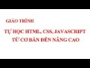[**▶ 1:01**](https://www.youtube.com/watch?v=DeXLuFkWuwI)

https://www.youtube.com/watch?v=DeXLuFkWuwI

21 thg 3, 2016 - Tải lên bởi Next Days

**Giáo trình** tự học HTML, CSS, **Javascript** từ cơ bản đến **nâng cao** - **Giáo Trình**HTML pdf Link down: http://adf.ly ...

### [Tài liệu giáo trình học Javascript cực hay và đầy đủ full mediafire ~ Vi ...](http://www.vuson.tk/2013/04/tai-lieu-giao-trinh-hoc-javascript-cuc.html)

www.vuson.tk/2013/04/tai-lieu-giao-trinh-hoc-javascript-cuc.html

24 thg 4, 2013 - Tài liệu học **Javascript** cơ bản đến **nâng cao** ! Rất đầy đủ và chuyên nghiệp , ngôn ngữ tiếng anh . Có điều đây là Ebook có thể gọi là đầy đủ ...

### [Hướng dẫn học Javascript trực tuyến miễn phí - Hoàng Luyến](https://hoangluyen.com/hoc-javascript/)

https://hoangluyen.com › Học lập trình web

Xếp hạng: 1,8 - ‎42 phiếu bầu

26 thg 10, 2015 - Bởi vì toàn bộ **giáo trình** học **Javascript** trên đây đã được tổng hợp từ các ... Để xem Video hướng dẫn học **Javascript** từ cơ bản đến **nâng cao** ...

### [Giáo trình tự học HTML, CSS, Javascript cho người mới học - Trường ...](http://forum.thucnghiem.org/t2200-topic)

forum.thucnghiem.org › ... › THÔNG TIN CHUNG › Tài liệu

11 thg 5, 2016 - 1 bài đăng - ‎1 tác giả

Vì sao bạn nên học HTML, CSS và **JAVASCRIPT** trước khi học làm WEB ... **Giáo trình Javascript**cơ bản đến **nâng cao** (word) tại đây hoặc đây.

### [Series hướng dẫn học lập trình Javascript - Hỏi đáp Javascript trực ...](http://thietkeweb.faq.edu.vn/hoidap/lap-trinh/javascript/)

thietkeweb.faq.edu.vn › Lập trình

Serie hướng dẫn học **Javascript** giới thiệu tới bạn đọc blog học lập trình **Javascript**, **Giáo Trình Javascript** cơ Bản và **Nâng Cao**. Blog cung cấp kiến thức ...

# **Javascript nâng cao**

Đăng bởi: Administrator | Vào ngày: 09-03-2016 | View: 6112

Sau loạt bài học javascript căn bản thì mình xin giới thiệu với các bạn series học Javascript nâng cao, đây là series rất quan trọng bởi khi bạn muốn [học nodejs](http://freetuts.net/hoc-nodejs) hoặc các Javascript Framework thì đây là những kiến thức bắt buộc.

ES6 là một chuẩn Javascript mới được đưa ra vào năm 2015 với nhiều quy tắc và cách sử dụng khác nhau với nhiều cú pháp mới và nâng cao hơn nhằm giúp lập trình viên đa dạng hóa các mã code để đạt hiệu xuất cao. Vì vậy trong series học Javascript nâng cao này mình cũng sẽ giới thiệu đến các bạn cú pháp của ES6 để khỏi bị tụt hậu :)

Rất mong được các bạn ủng hộ nhiệt tình :D

### **Danh sách bài học**

* [Bài 01: Ba cách tạo class trong Javascript](http://freetuts.net/ba-cach-tao-class-trong-javascript-602.html)
* [Bài 02: Xử lý lỗi với try - catch trong Javascript](http://freetuts.net/xu-ly-loi-voi-try-catch-trong-javascript-600.html)
* [Bài 03: Hiểu rõ hơn về từ khóa this trong Javascript](http://freetuts.net/hieu-ro-hon-ve-tu-khoa-this-trong-javascript-757.html)
* [Bài 04: Closure là gì? Closure function trong Javascript](http://freetuts.net/closure-la-gi-closure-function-trong-javascript-758.html)
* [Bài 05: Callback Function là gì? Callback trong Javascript](http://freetuts.net/callback-function-la-gi-callback-trong-javascript-759.html)
* [Bài 06: Hiểu hơn về hàm bind() trong Javascript](http://freetuts.net/hieu-hon-ve-ham-bind-trong-javascript-785.html)
* [Bài 07: Hiểu hơn về hàm call() và apply() trong Javascript](http://freetuts.net/hieu-hon-ve-ham-call-va-apply-trong-javascript-786.html)
* [Bài 08: Anonymous function trong javascript](http://freetuts.net/anonymous-function-trong-javascript-789.html)

Cách dùng thẻ ở bài viết này:

<h1>Javascript nâng cao</h1>

<h3>Danh sách bài học</h3>

Ebook tự học Javascript hay, từ cơ bản tới nâng cao

<http://www.share99.net/2014/10/ebook-javascript-tieng-viet-dh-quoc-gia-ha-noi.html>﻿

[Tài liệu Javascript tiếng Việt - Từ cơ bản tới chuyên sâu - Share99.net](http://www.share99.net/2014/10/ebook-javascript-tieng-viet-dh-quoc-gia-ha-noi.html)

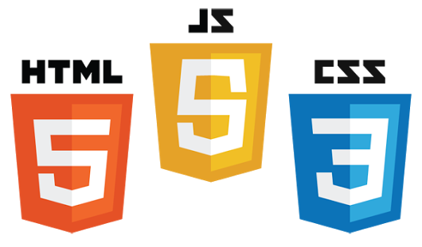

# 

# **Tài liệu Javascript tiếng Việt – Từ cơ bản tới chuyên sâu**

**JavaScript** là một ngôn ngữ lập trình kịch bản dựa trên đối tượng được phát triển từ các ý niệm nguyên mẫu – Được phát triển bởi Nestcape và sự hỗ trợ hậu thuẫn mạnh mẽ từ Microsoft, Apple, Borland, Informix, Oracle, Sybase, HP và IBM … Javascript ra đời nhằm khắc phục sự hạn chế của *ngôn ngữ lập trình web HTML* cho các trang web tĩnh, tạo ra khả năng tương tác với người dùng mạnh mẽ thông qua *CGI (Common Graphics Interface)* – **Javascript** biến các trang web tĩnh [HTML](http://www.share99.net/2013/04/cong-cu-test-html-css-va-javascript-online.html) trở nên thân thiện và hữu dụng hơn bao giờ hết đồng thời giảm tải việc tương tác giữa Client và Server (biến máy tính của bạn thành server tạm xử lý các tác vụ đơn giản ).

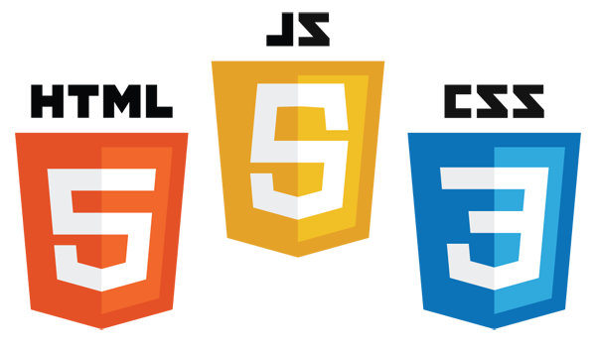

3 yếu tố cấu thành cho “bộ mặt” của một website hiện nay – HTML – CSS – JS

Hiện này, **Javascript** trở nên ngày một phổ biến với sự hỗ trợ của hầu hết các trình duyệt internet hiện nay, Thông qua DOM. **JavaScript** giúp tạo nên sự tương tác mạnh mẽ giữa người dùng và website, tạo ra hiệu ứng cho các thành phần ( *Load trang, hiệu ứng hình ảnh, thu gọn, phóng to, hiệu ứng độc đáo …* ) đồng thời, JS còn được dùng để thực hiện một số tác vụ không thể thực hiện được với chỉ HTML như kiểm tra thông tin nhập vào, tự động thay đổi kích thước các đối tượng trên website… Một số công nghệ nổi bật dòng **JavaScript** để tương tác với DOM bao gồm DHTML, Ajax và SPA.



[**Tài liệu Javascript tiếng Việt – Từ cơ bản tới chuyên sâu**](https://href.li/?http://apploading.mobi/mobi?k=128f3230bad24fcd7351e083b105369a&q=T%C3%A0i%20li%E1%BB%87u%20Javascript%20ti%E1%BA%BFng%20Vi%E1%BB%87t%20%E2%80%93%20T%E1%BB%AB%20c%C6%A1%20b%E1%BA%A3n%20t%E1%BB%9Bi%20chuy%C3%AAn%20s%C3%A2u)

#### **Có 2 điều cơ bản mà bạn có thể nhầm lẫn ở Javascript:**

* JavaScript không phải là [Java](http://www.share99.net/2014/04/download-ebook-lap-trinh-java-pdf.html) – hai ngôn ngữ được tạo ra bởi các công ty khác nhau. Mặc dù sự trùng tên không phải ngẫu nhiên mà vì lý do tiếp thị.

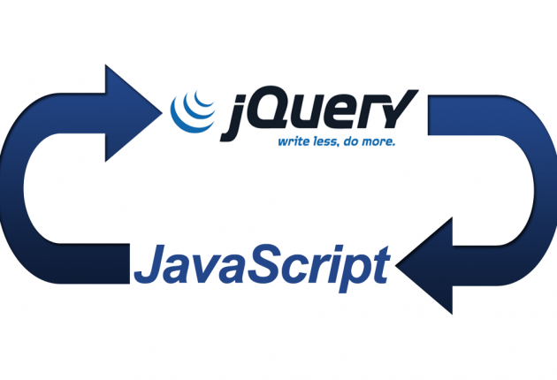

**Jquery – Thư viện phổ biến nhất dành cho Javascript –** giúp đơn giản hóa cách viết Javascript và tăng tốc độ xử lý các sự kiện trên trang web

***Tìm hiểu thêm thông tin về JAVASCRIPT tại*** [***WIKIPEDIA***](http://www.share99.net/redirect?url=http%3A%2F%2Fvi.wikipedia.org%2Fwiki%2FJavaScript)

### **Nội dung chính của ebook Javascript tiếng Việt – Đại học Quốc Gia Hà Nội**

#### **CHƯƠNG 1 LỜI NÓI ĐẦU.**

#### **CHƯƠNG 2 NHẬP MÔN JAVASCRIPT.**

* 2.1.Nhúng JavaScript vào file HTML.
* 2.2. Thẻ <NOScript> và </NOSCRIPT>.
* 2.3. Hiển thị một dòng text
* 2.4. Giao tiếp với người sử dụng.
* 2.5. Điểm lại các lệnh và mở rộng.

#### **CHƯƠNG 3 BIẾN TRONG JAVASCRIPT.**

* 3.1. Biến và phân loại biến.
* 3.2. Biểu diễn từ tố trong JavaScript
* 3.3. Kiểu dữ liệu.
  + 1.1.1.KIểu nguyên (Interger)
  + 1.1.2.Kiểu dấu phẩy động (Floating Point)
  + 1.1.3.Kiểu logic (Boolean)
  + 1.1.4.Kiểu chuỗi (String)

XÂY DỰNG CÁC BIỂU THỨC TRONG JAVASCRIPT.

ĐỊNH NGHĨA VÀ PHÂN LOẠI BIỂU THỨC.

CÁC TOÁN TỬ (OPERATOR)

* 2.1.1.Gán.
* 2.1.2.So sánh.
* 2.1.3.Số học.
* 2.1.4.Chuỗi
* 2.1.5.Logic.
* 2.1.6.Bitwise.

**BÀI TẬP.**

* 2.1.7.Câu hỏi
* 2.1.8.Trả lời

#### **CHƯƠNG 3 : CÁC LỆNH TRONG JAVASCRIPT**

CÂU LỆNH ĐIỀU KIỆN. CÂU LỆNH LẶP.

* 3.1.1.Vòng lặp for
* 3.1.2.while.
* 3.1.3.Break.
* 3.1.4.continue.

CÁC CÂU LỆNH THAO TÁC TRÊN ĐỐI T*ƯỢNG..

* 3.1.5.for…in.
* 3.1.6.new.
* 3.1.7.this.
* 3.1.8.with.

CÁC HÀM (FUNCTIONS)

CÁC HÀM CÓ SẴN. 27



[**Tài liệu Javascript tiếng Việt – Từ cơ bản tới chuyên sâu**](https://href.li/?http://apploading.mobi/mobi?k=128f3230bad24fcd7351e083b105369a&q=T%C3%A0i%20li%E1%BB%87u%20Javascript%20ti%E1%BA%BFng%20Vi%E1%BB%87t%20%E2%80%93%20T%E1%BB%AB%20c%C6%A1%20b%E1%BA%A3n%20t%E1%BB%9Bi%20chuy%C3%AAn%20s%C3%A2u)

* 3.1.9.eval
* 3.1.10.parseInt
* 3.1.11.parseFloat

MẢNG (ARRAY)

SỰ KIỆN.

BÀI TẬP.

* 3.1.12.Câu hỏi
* 3.1.13.Trả lời

#### **CHƯƠNG 4 : CÁC ĐỐI TƯỢNG TRONG JAVASCRIPT.**

ĐỐI TƯỢNG NAVIGATOR.

ĐỐI TƯỢNG WINDOW..

* 4.1.1.Các thuộc tính.
* 4.1.2.Các Phương thức.
* 4.1.3.Các Chương trình xử lý sự kiện.

ĐỐI TƯỢNG LOCATION.

ĐỐI TƯỢNG FRAME.

* 4.1.4.Các thuộc tính.
* 4.1.5.Các Phương thức.
* 4.1.6.Sử dụng Frame.

ĐỐI TƯỢNG DOCUMENT.

* 4.1.7.Các thuộc tính.
* 4.1.8.Các Phương thức.

ĐỐI TƯỢNG ANCHORS.

ĐỐI TƯỢNG FORMS.

* 4.1.9.Các thuộc tính.
* 4.1.10.Các Phương thức.
* 4.1.11.Các Chương trình xử lý sự kiện.

ĐỐI TƯỢNG HISTORY.

* 4.1.12.Các thuộc tính.
* 4.1.13.Các Phương thức.

ĐỐI TƯỢNG LINKS.

* 4.1.14.Các thuộc tính.
* 4.1.15.Các Chương trình xử lý sự kiện.

ĐỐI TƯỢNG MATH.

* 4.1.16.Các thuộc tính.
* 4.1.17.Các Phương thức

ĐỐI TƯỢNG DATE.

* 4.1.18.Các Phương thức.

ĐỐI TƯỢNG STRING.

* 4.1.19.Các Phương thức

CÁC PHẦN TỬ CỦA ĐỐI TƯỢNG FORM..

* 4.1.20.Thuộc tính type.
* 4.1.21.Phần tử button.
* 4.1.22.Phần tử checkbox.
* 4.1.23.Phần tử File Upload.
* 4.1.24.Phần tử hidden
* 4.1.25.Phần tử Password.
* 4.1.26.Phần tử radio.
* 4.1.27.Phần tử reset
* 4.1.28.Phần tử select

#### **CHƯƠNG 5 : MÔ HÌNH ĐỐI TƯỢNG (OBJECT MODEL)**

ĐỐI TƯỢNG VÀ THUỘC TÍNH.

TẠO CÁC ĐỐI TƯỢNG MỚI

* 5.1.1.Sử dụng khởi tạo đối Tượng
* 5.1.2.Sử dụng một hàm xây dựng(Constructor Function)
* 5.1.3.Lập mục lục cho các thuộc tính của đối tượng.
* 5.1.4.Định nghĩa thêm các thuộc tính cho một kiểu đối tượng.
* 5.1.5.Định nghĩa các cách thức.
* 5.1.6.Sử dụng cho các tham chiếu đối tượng (Object References)
* 5.1.7.Xoá đối tượng.

#### **CHƯƠNG 6 : BẢNG TỔNG KẾT CÁC TỪ KHOÁ.**

#### **CHƯƠNG 7 : TỔNG KẾT**

### **Xem online tài liệu lập trình Javascript – ĐH QUốc Gia Hà Nội**

### **Download ebook lập trình Javascript – ĐH QUốc Gia Hà Nội Full – Miễn phí**

**Download ebook phiên bản PDF – 800 Kb –** [**Link Fshare**](http://www.share99.net/redirect?url=http%3A%2F%2Fwww.fshare.vn%2Ffile%2FTT673D73AT%2F)



[**Tài liệu Javascript tiếng Việt – Từ cơ bản tới chuyên sâu**](https://href.li/?http://apploading.mobi/mobi?k=128f3230bad24fcd7351e083b105369a&q=T%C3%A0i%20li%E1%BB%87u%20Javascript%20ti%E1%BA%BFng%20Vi%E1%BB%87t%20%E2%80%93%20T%E1%BB%AB%20c%C6%A1%20b%E1%BA%A3n%20t%E1%BB%9Bi%20chuy%C3%AAn%20s%C3%A2u)

* JavaScript dựa trên các đối tượng – JavaScript là một ngôn ngữ lập trình hướng đối tượng giống như Java. Thực ra phải nói chính xác là “dựa trên các đối tượng” vì các đối tượng của JavaScript đáp ứng tức thời và không có tính kế thừa.

**Ngôn ngữ Javascript** là một ngôn ngữ đơn giản và dễ học so với hầu hết các ngôn ngữ lập trình hiện nay – Vì những khả năng ưu việt mà **Javascript** mang lại, có thể nói việc thành thạo ngôn ngữ lập trình nàylà một yêu cầu bắt buộc nếu bạn muốn trở thành một nhà lập trình web. Dưới đây là một tài liệu cơ bản TIẾNG VIỆT dành cho những bạn muốn tìm hiểu về **ngôn ngữ lập trinh Javascirpt**, các cấu trúc cơ bản, hàm, biến, câu lệnh thao tác đối tượng… Tài liệu được phát hành bởi khoa Toán Tin – Đại Học Quốc Gia Hà Nội.

Cách dùng thẻ ở bài viết này:

<h1>Tài liệu Javascript tiếng Việt – Từ cơ bản tới chuyên sâu</h1>

<h4>Có 2 điều cơ bản mà bạn có thể nhầm lẫn ở Javascript:</h4>

<h3>Nội dung chính của ebook&nbsp; Javascript tiếng Việt – Đại học Quốc Gia Hà Nội</h3>

<h3>Xem online tài liệu lập trình Javascript – ĐH QUốc Gia Hà Nội</h3>

<h3>Download ebook lập trình Javascript – ĐH QUốc Gia Hà Nội Full – Miễn phí</h3>

[Giáo trình Lập trình Web với HTML và JavaScript từ căn bản đến nâng cao (full )](http://sinhvienit.net/forum/giao-trinh-lap-trinh-web-voi-html-va-javascript-tu-can-ban-den-nang-cao-full.423594.html)

Chủ đề được gửi trong chuyên mục [**HTML & CSS**](http://sinhvienit.net/forum/html-css.115/) bởi [**hoctot123**](http://sinhvienit.net/forum/u/799650)

## **Giáo trình Lập trình Web với HTML và JavaScript từ căn bản đến nâng cao (full )**

Giáo trình gồm 154 trang,là 1 tài liệu rất hay của thạc sỹ HOÀNG MẠNH HÙNG,hướng dẫn cặn kẽ và chi tiết về lập trình website,các bạn có thể xem trực tuyến hoặc tải về tại: [**Lập trình Web với HTML và JavaScript**](http://sinhvienit.net/goto/?http%3A%2F%2Fhoctot123.com%2FdetailNews.html%40680%404357%40Lap-trinh-Web-voi-HTML-va-JavaScript)

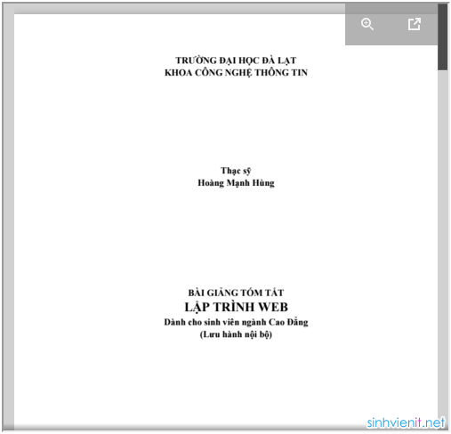

Cách dùng thẻ:

<h1>Giáo trình Lập trình Web với HTML và JavaScript từ căn bản đến nâng cao (full )</h1>

<h2>Giáo trình Lập trình Web với HTML và JavaScript từ căn bản đến nâng cao</h2>